必修3 第4章 第1节

(45分钟，100分)
一、选择题(每小题4分，共60分)
读我国东北地区图，回答下列1～2题。
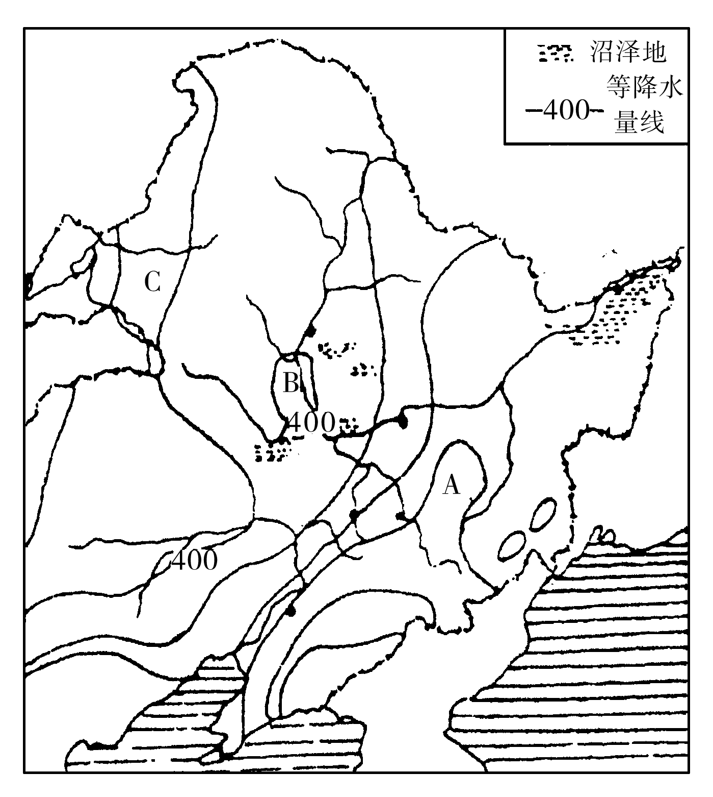
1．图中A—B—C年降水量的空间变化为
( )
A．自A到C降水逐渐减少 B．自A到C降水逐渐增加
C．自A到B降水逐渐减少 D．自B到C降水逐渐增加
2．A、B、C三地的农业生产状况正确的为
( )
A．A地为水稻生产基地 B．B地为林业生产基地
C．C地为畜牧业生产基地 D．三者A地的单产效益最高
【解析】 第1题，结合我国降水分布规律及东北地区地形状况和图中等值线分布可以判断出B、C两地的降水量都低于400毫米，自A到B降水逐渐减少，自B到C降水先增加后减少。第2题，A地位于长白山，为林业生产基地；B地位于松嫩平原，为粮食生产基地；C地位于呼伦贝尔草原，为畜牧业生产基地。
【答案】 1.C 2.C
(2010年泰州调研)读下图，完成3～4题。
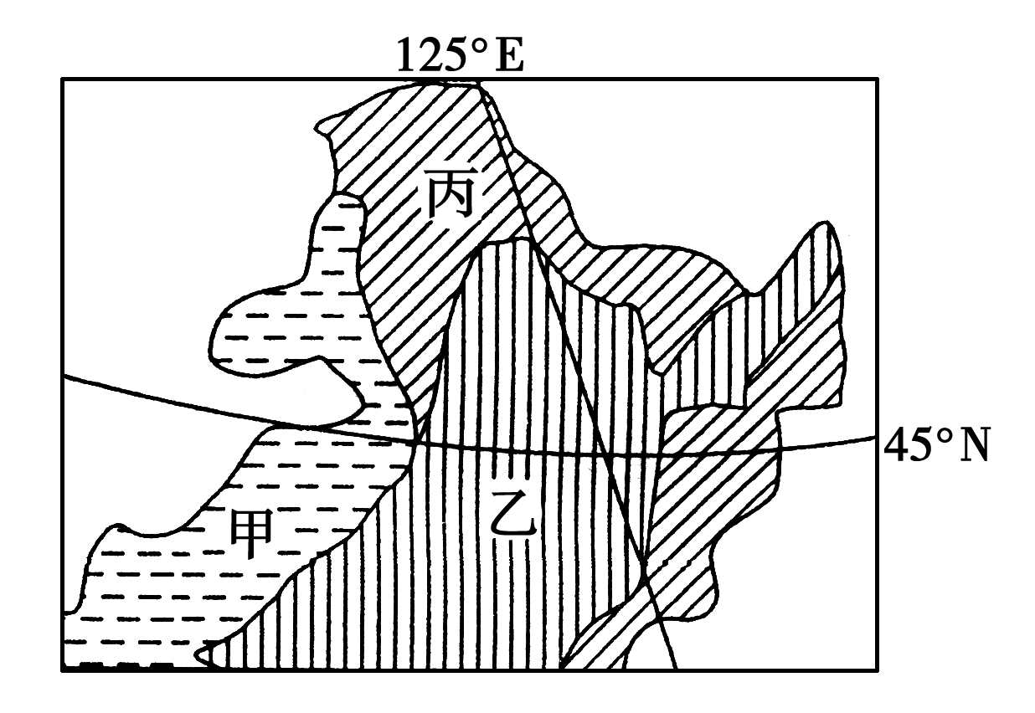
3．甲、乙、丙对应的土地利用类型分别是
( )
A．耕地、林地、草地 B．耕地、草地、林地
C．草地、林地、耕地 D．草地、耕地、林地
【解析】 由图示可知甲、乙、丙分别位于内蒙古高原的东部、松嫩平原地区和大兴安岭北部，其对应的土地利用类型分别为草原、耕地和林地。
【答案】 D
4．图示区域中，粮食商品率高于太湖平原，主要原因是
( )
A．土壤肥沃 B．地形平坦
C．水热条件好 D．人均耕地多
【解析】 东北地区因开发历史晚，地广人稀，粮食商品率高。
【答案】 D
上世纪60～70年代，数以万计的转业军人和知识青年奔赴北大荒垦地造田，使这块沉睡的荒芜之地变成世界闻名的“北大仓”，成为中国重要的商品粮基地。据此回答5～8题。
5．北大荒是指
( )
A．三江平原、松嫩平原 B．辽河平原、河西走廊
C．整个东北平原 D．仅指辽河平原
6．北大荒发展农业的主要制约因素是
( )
A．水源不足 B．地形崎岖
C．热量不足 D．土壤贫瘠
7．“北大仓”的主要农业地域类型是
( )
A．水稻种植业 B．混合农业
C．商品谷物农业 D．小麦种植业
8．“北大荒”变成“北大仓”，而环境问题也凸显出来。下列环境问题与其不相关的是
( )
A．土地盐碱化 B．物种骤减
C．酸雨加重 D．沙尘暴增加
【解析】 考查东北地区商品粮基地建设。第5题，北大荒是指东北平原的三江平原、松嫩平原，由于开发历史晚，开发前为荒芜之地，故称“北大荒”。第6题，由于“北大荒”地处纬度较高地区，故热量不足。第7题，“北大仓”地区人少地多，人均粮食产量高，商品率高，成为商品粮基地，农业地域类型为商品谷物农业。第8题，“北大荒”变为“北大仓”的同时，也出现了一些生态破坏问题。
【答案】 5.A 6.C 7.C 8.C
下图为中国和美国的部分地区，阴影部分为玉米带。读图回答9～10题。
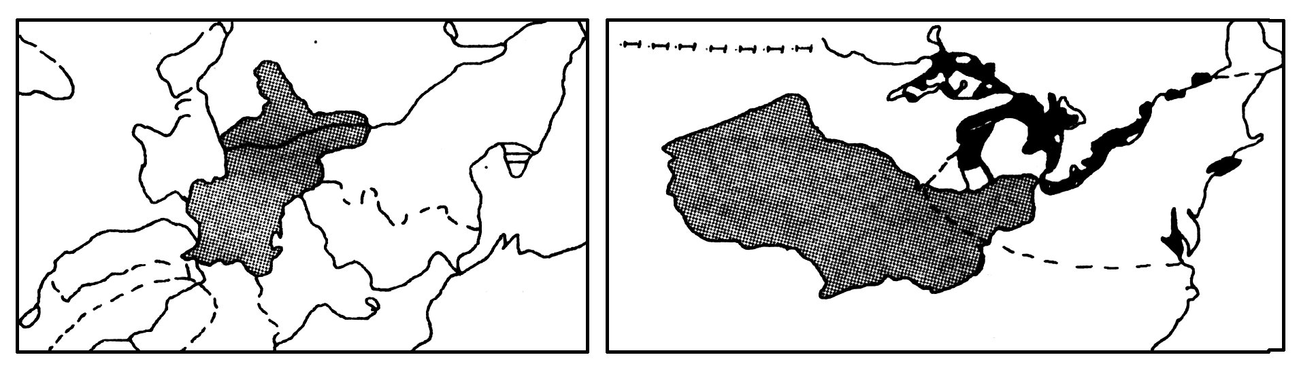
9．我国东北玉米带和美国玉米带所共同具备的有利自然条件是
( )
①热量丰富，生长期长 ②地广人稀 ③夏季降水丰富，且灌溉水源充足 ④地势平坦 ⑤土壤肥沃
A．①④⑤ B．②③④
C．②④⑤ D．③④⑤
10．中美两国玉米带所共有的社会经济因素是
( )
①劳动力充足 ②机械化程度高 ③市场广大 ④复种指数高 ⑤交通运输便利
A．①③⑤ B．②④⑤
C．②③⑤ D．①③⑤
【解析】 我国东北玉米带和美国玉米带都地处较高纬度而热量条件相对较差，都可以算是地广人稀的地区，但这不是有利于生长的自然条件而是商品率高、规模大的主要原因；我国东北是温带季风气候，雨热同期是其气候特点，美国玉米带属于温带大陆性气候，也是夏季降水较丰富，有较好的灌溉条件；两地都是平原地形、世界黑土分布区；故两地共同的有利自然条件是③④⑤。两地都是地广人稀，实行农场化经营而机械化程度较高，中美两国本身都是人口、经济大国，则玉米的市场需求大，两地交通条件都很便利，但由于冬季较冷而复种指数低。故共有的社会经济条件是②③⑤。
【答案】 9.D 10.C
《全国优势农产品区域布局规划(2003～2007年)》成功实施五年以后，国家又制定了《全国优势农产品区域布局规划(2008～2015年)》。据此回答11～13题。
11．优势农产品区域布局确定的主要依据是
( )
①自然条件好 ②生产规模小 ③产业化基础好 ④劳动力数量大
A．①③ B．①④
C．②③ D．②④
12．以下各地区与优势农产品相一致的是
( )
A．成都平原——苹果、油菜、柑橘
B．南疆地区——棉花、水稻、大豆
C．渭河平原——小麦、玉米、柑橘
D．海南岛——天然橡胶、甘蔗、出口水产品
13．国家实施优势农产品区域布局的重大意义包括
( )
①是解决我国粮食短缺的唯一选择
②是保障农产品基本供给的重大举措
③是增强农产品竞争力的客观要求
④是促进农民持续增收的有效手段
A．①②③ B．①②④
C．①③④ D．②③④
【解析】 第11题，确定优势农产品区域布局，既要考虑自然条件，又要考虑社会经济条件，一般选在自然条件好，生产规模大，区位优势明显、产业化基础好的地区。第12题，苹果为暖温带水果，在成都平原没有分布；南疆地区水资源短缺，不宜发展水稻种植业；柑橘为亚热带水果，不能生长在渭河平原。第13题，国家实施优势农产品区域布局，既能增强农产品的竞争力，促进农民增收，同时又能保障农产品的基本供给；它在一定程度上能解决我国粮食问题，但不是唯一的选择。
【答案】 11.A 12.D 13.D
(2008年高考江苏地理卷)下图为“我国江南丘陵某地地形结构和农业用地结构的饼状图”。对比分析回答14～15题。
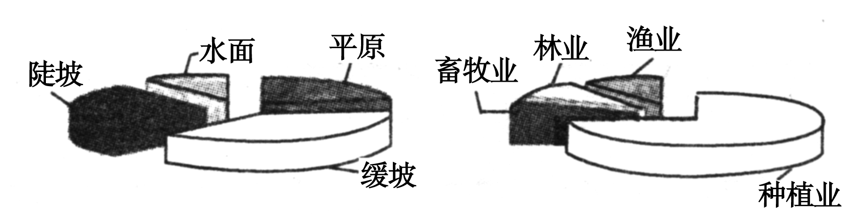
14．造成该地农业用地结构不合理的主要原因是
( )
A．过度开垦 B．过度放牧
C．过度围垦 D．过度养殖
【解析】 从题中所提供的材料中可知，该地区山地丘陵所占比重大，平原比重小，因此，其农业用地结构中林业所占比重应该大，种植业比重应该小。但从农业用地结构饼状图中可以看出，种植业所占比重最大，而林业所占比重较小。由此可以推知，该地区是将大量的山地丘陵开垦为耕地所致。
【答案】 A
15．该地实现农业可持续发展的出路在于
( )
A．缓坡退耕，发展大牧场放牧业
B．修建梯田，扩大水稻种植面积
C．全面封山育林，改善生态环境
D．调整农业结构，发展立体农业
【解析】 由于该地区地处江南丘陵地区，山区面积广大，年降水量大，植被一旦遭到破坏，必然会导致水土流失，致使生态环境恶化。因此，要想实现农业可持续发展，必须要降低种植业比重，提高林业的比重，因此，其出路必然是要调整农业结构，大力退耕还林还草，发展立体农业。
【答案】 D
二、综合题(共40分)
16．新时期要实现建设“小康社会”及“节约型社会”的目标，应注意区域资源的合理开发和环境的综合治理。读某区域植被类型分布图及相关资料，回答问题。(18分)
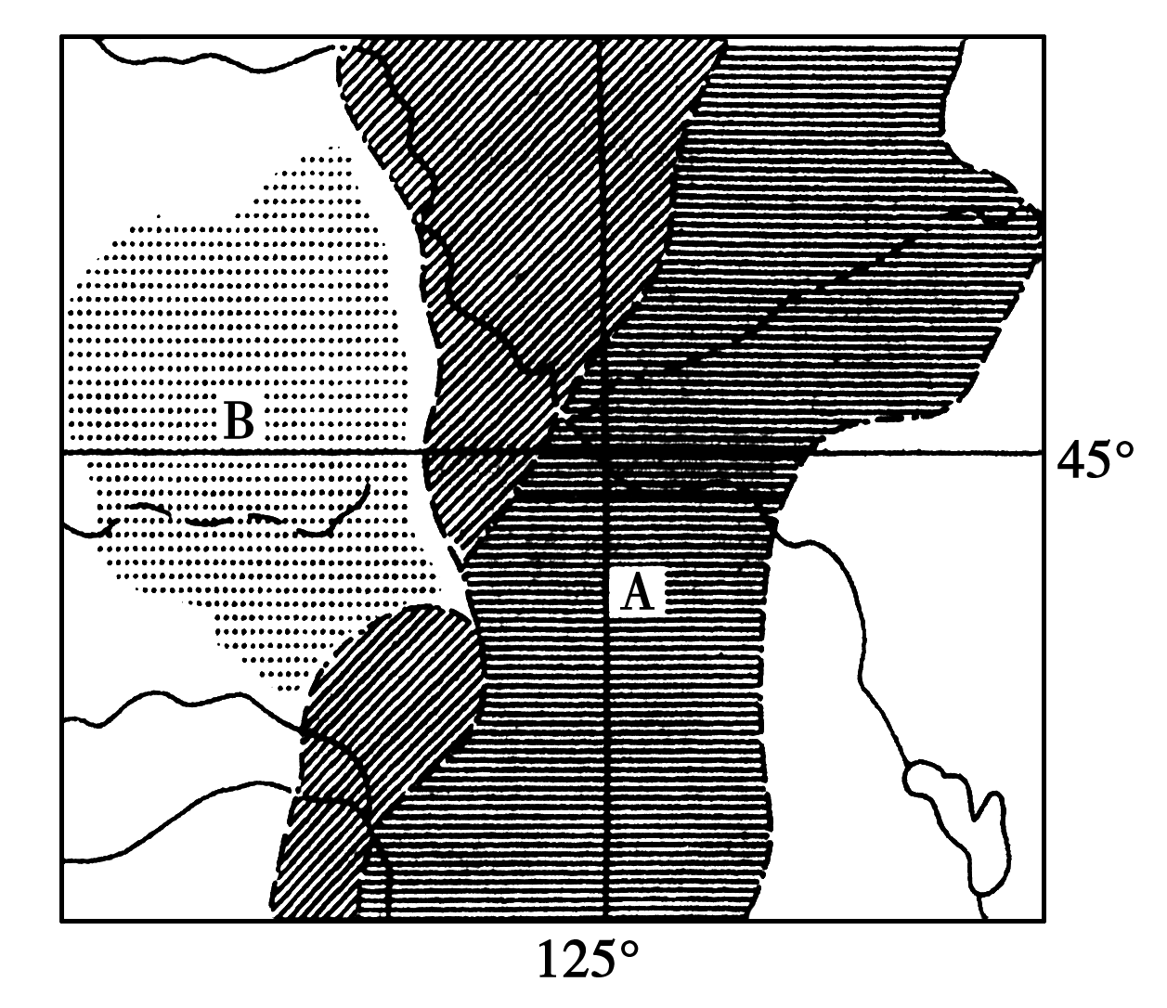
图 例 | 区 域 | 植被类型 | 人口密度(人/平方千米) | 年降水量(毫米)
 |  | 农业植被 | 200～400 | 600～620
 |  | 杂类草 | 100～200 | ——
 |  | 小灌丛、碱蓬 | 1～50 | 380～390
(1)综合图和表格中提供的信息判断本区可能为________地区，并简要分析本区的自然地理特征。(3分)
(2)试分析造成图中A、B两区域人口密度差异的自然原因。(6分)
A区域人口密度________(大或小)，原因是_____________________________________。
B区域人口密度________(大或小)，原因是： _____________
________________________________________________________________________。
(3)目前该区域面临的主要生态环境问题是________；从可持续发展的角度考虑，该地区解决生态问题的主要措施有__________________________________________。造成该生态问题的人为原因为______________________________。(9分)
【解析】 本题以区域植被类型分布图为背景，考查区域农业发展的自然地理条件以及农业发展中存在的问题及解决措施。根据题干知：①由图中经纬度位置判断该地区是东北地区。②由表中资料知，A区域年降水量大，发展农业生产，人口密度大；B区域年降水量小，土地盐碱化严重，人口密度小。③结合东北地区农业发展的现状知，该地区主要生态问题是水土流失，应合理调整农业生产结构，退耕还林还草等。
【答案】 (1)东北 山环水绕、沃野千里、平原广布。
(2)大 降水多，土壤肥沃，作物高产 小 降水少，地表多流沙，土地盐碱化，不适宜农牧业的发展
(3)水土流失 退耕还林还草，保持黑土肥力，增施有机肥，秸秆还田，营造防护林等 过度开垦，只种不养，植被破坏等
17．(2010年安徽联考)阅读下列材料，完成下列问题。(22分)
材料一 “十一五”规划中指出：要推进农业结构调整。一要优化农业产业结构；二要优化农业产品结构；三要优化农业区域布局。
材料二 在农业部制定的《优势农产品区域布局规划》中，确定了11种优势农产品，这些农产品确定的依据是：资源和生产条件较好、商品量大、市场前景广阔，在国内外市场有竞争优势、能够抵御进口冲击的农产品，或在竞争中能够进一步扩大出口的农产品。
材料三 我国两大重要的商品农业生产基地。
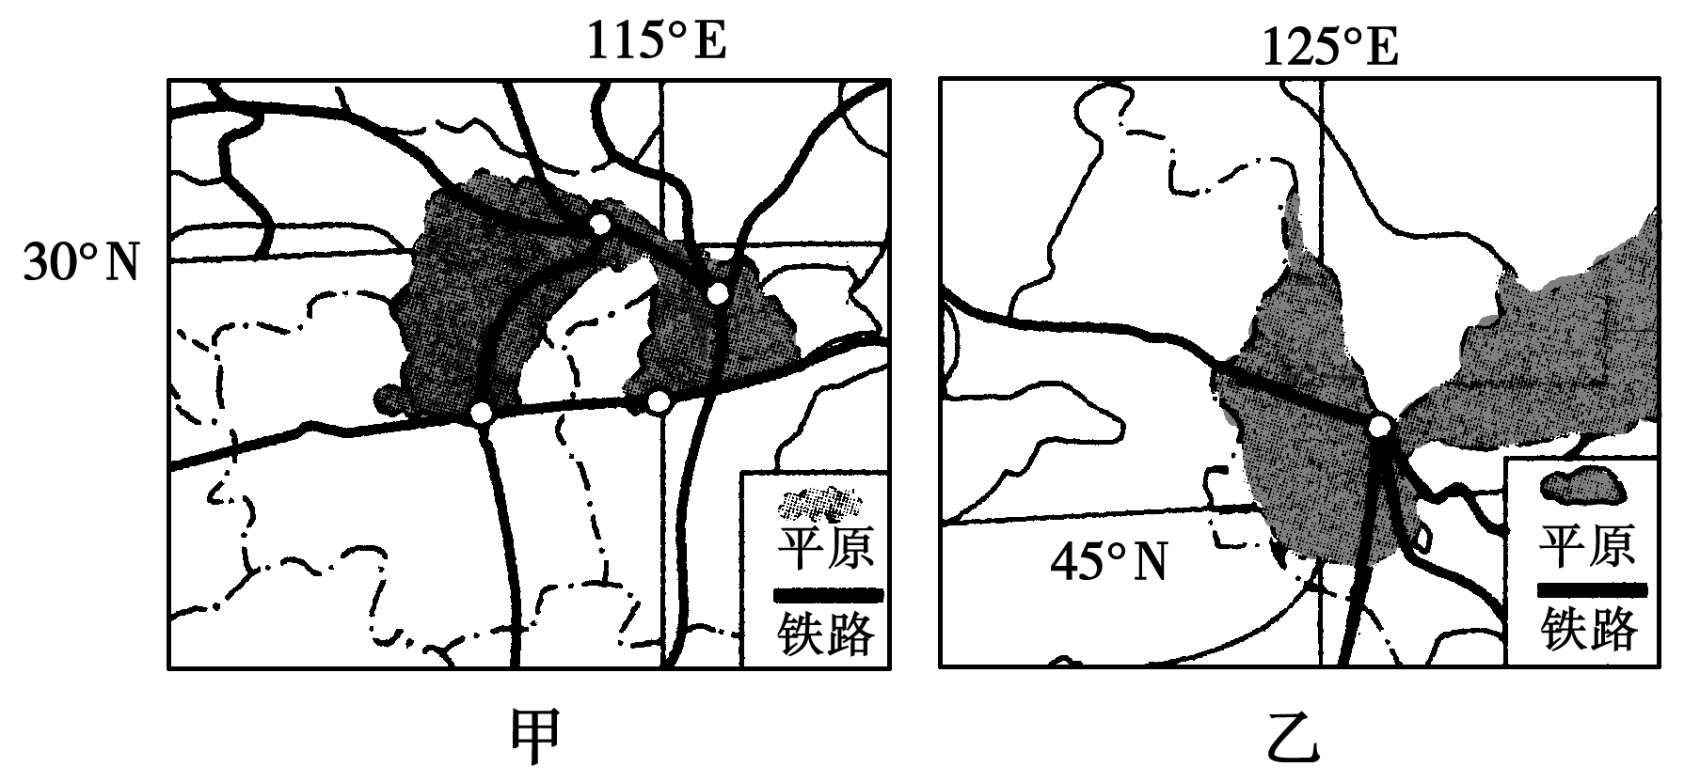
(1)为了优化农业区域布局，《优势农产品区域布局规划》中确定的优势产区，主要考虑的条件有哪些？(6分)
(2)比较甲、乙两区域中的平原地区优势农产品的差异。(4分)
区域 | 粮食作物 | 经济作物
甲
乙
(3)图中甲区域农业的发展与乙区域相比，有哪些区位优势？(6分)
(4)加入世贸组织以来，我国农产品出口年均递增14%，已成为世界农产品第五大出口国，简述我国扩大农产品出口的有利条件。(6分)
【解析】 该题考查我国农业生产优势产区的区位因素。第(1)题，根据材料二中信息即可回答。第(2)题，侧重考查我国主要农作物及其分布知识。第(3)题，农业区位优势应从自然因素和社会经济因素两个方面来考虑。第(4)题，我国农业资源多样化优势，市场区位优势，加之我国政府高度重视“三农”问题，大力发展现代农业，全面提高农业的竞争力，促进了农业的发展。
【答案】 (1)自然条件好、生产规模大、产业化基础强、区位优势明显。

(2)
区域 | 粮食作物 | 经济作物
甲 | 水稻 | 油菜、棉花等
乙 | 春小麦、玉米 | 甜菜、大豆等
(3)热量条件优越；劳动力资源丰富；种植历史悠久，精耕细作。
(4)①农业资源多样性优势，满足世界市场多样化的产品需求；②市场区位优势，亚洲地区是世界农产品贸易最重要、最具成长潜力的市场，是中国最具优势的市场；③发展现代农业，正在全面提高农业的竞争力。

